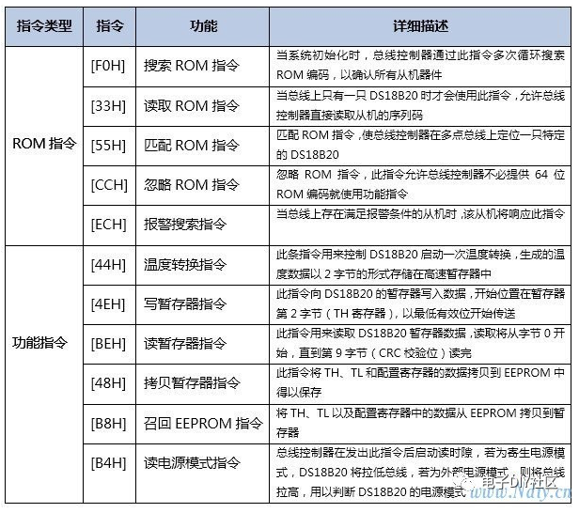

S :

0为正 ， 1 为 负。

常用工作流：

1. 发出 44H 指令王城温度测量和AD转换。（以两个字节的型式存储到告诉暂存器中）
2. 温度转换中，DQ引脚返回0，转换结束，DQ引脚返回1.
3. 获取到的值为十六进制的数值。

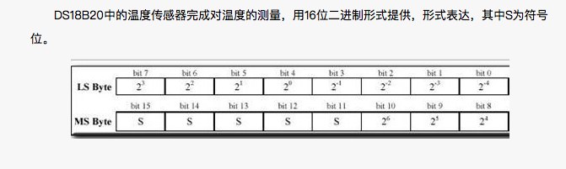

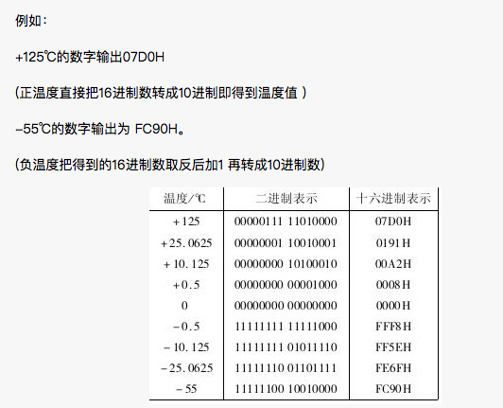

例如 ， 125℃的计算过程如下：

获取到的数值为： 07D0H

转换为二进制为 ： 0000 0111 1101 0000

|  |  |  |  |  |  |  |  |  |  |  |  |  |  |  |  |
| --- | --- | --- | --- | --- | --- | --- | --- | --- | --- | --- | --- | --- | --- | --- | --- |
| 高八位 | | | | | | | | 低八位 | | | | | | | |
| S | S | S | S | S | 2^6 | 2^5 | 2^4 | 2^3 | 2^2 | 2^1 | 2^0 | 2^-1 | 2^-2 | 2^-3 | 2^-4 |
| 0 | 0 | 0 | 0 | 0 | 1 | 1 | 1 | 1 | 1 | 0 | 1 | 0 | 0 | 0 | 0 |
| = 64 + 32 + 16 + 8 + 4 + 1  = 125 | | | | | | | | | | | | | | | |

# C语言伪代码：

//因为读取一个字节的操作，是从最低位开始读取。

//循环八次，每次间隔48us

Byte = (Byte >> 1 ) | ( Target<<7)

上电初始化：

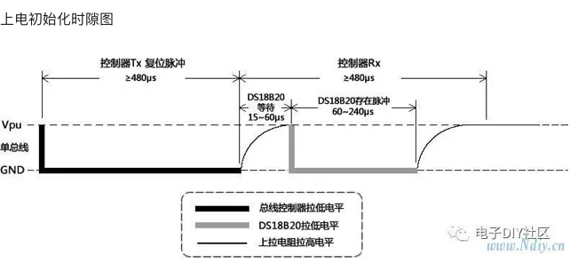

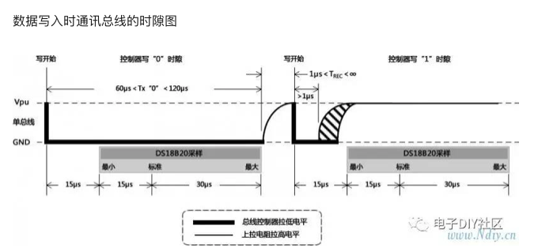

原数值为负数， 取反 ，加一。